**OBSERVACIONES DE LA PRACTICA**

Gabriel Villabon Cod 202013898

Natali Mercad Cod 202016282

# **Preguntas de análisis**

1. ¿Qué instrucción se usa para cambiar el límite de recursión de Python?

Para cambiar el límite de recursión de Python se utiliza sys.setrecursionlimit().

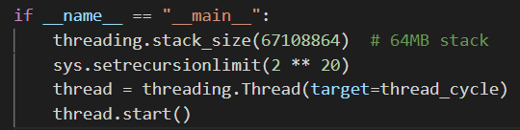

1. ¿Por qué considera que se debe hacer este cambio?

Este cambio se debe realizar para poder realizar una mayor cantidad de líneas corridas sin que el intérprete muestre error.

1. ¿Cuál es el valor inicial que tiene Python cómo límite de recursión?

Se tiene como valor inicial mínimo de recursión para Python sys.setrecursionlimit(2 ** 4), sin embargo para la cantidad manejada de líneas corridas este valor es muy peque;o.El valor mínimo necesario es para correr la función 2 es:

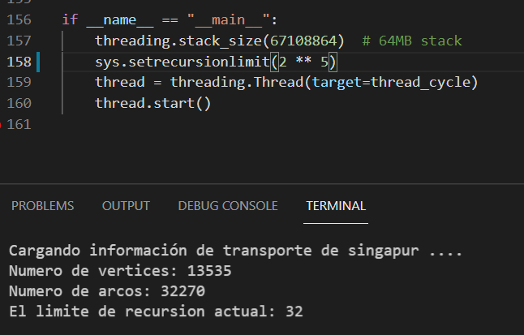

El valor maximo de recursion para Python sys.setrecursionlimit(2 ** 30), apartir de n>30 el valor supera el limite de recursion.

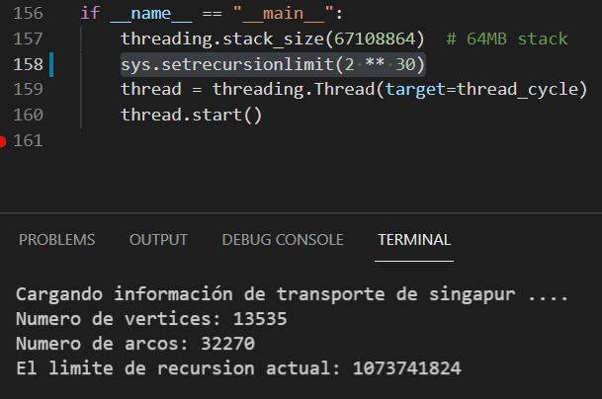

1. ¿Qué relación creen que existe entre el número de vértices, arcos y el tiempo que toma la operación 4?

Entre mayor sea la cantidad de datos diferentes mayor es la cantidad de vértices respecto a una cantidad inferior de datos y a su vez aumenta la cantidad de arcos para un mismo vértice debido a la conexión de una nueva ruta respecto a un arco ya inicialmente conectado, por esto el tiempo que toma la función en establecer el camino aumenta.

1. ¿Qué características tiene el grafo definido?
2. ¿Cuál es el tamaño inicial del grafo?
3. ¿Cuál es la Estructura de datos utilizada?
4. ¿Cuál es la función de comparación utilizada?